Marron glacé, chocolat et crème de marron dans un Mont-Blanc en suspension
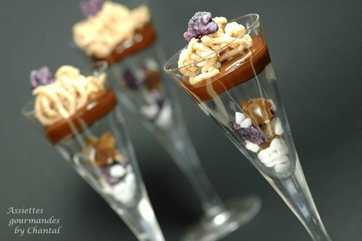
Ingrédients (pour 6 petites verrines):
Disques en chocolat: 60 g de chocolat de couverture
Crémeux chocolat: 30 cl de crème anglaise, 50 g de chocolat
Vermicelles marron (la recette prévoyait de la pâte de marron, j'ai adapté en utilisant une boîte de marrons en conserve): 60 g de crème de marron, marrons cuits et égouttés, 30 g de beurre
15 cl de crème fouettée
Quelques marrons glacés, sucre en grains et violettes cristallisées
Préparation:
Disques de chocolat: faire fondre le chocolat et étaler finement sur un silpat ou une feuille de rhodoïd.
Laisser prendre légèrement et prédécouper des cercles à l'aide d'un emporte-pièce. Laisser cristalliser puis finir de détailler les disques. Réserver au frigo.
NB: le diamètre des cercles doit correspondre à celui du milieu du verre.
Crémeux chocolat: réaliser une crème anglaise ( ou acheter en brick...ça peut dépanner!).
Casser le chocolat en petits morceaux et verser la crème anglaise chaude de la même manière que pour une ganache. Remuer pour obtenir un mélange lisse et brillant. Laisser en attente.

Vermicelles marron: Mixer finement les marrons avec la crème de marron et le beurre fondu. Réserver.
Dressage:
Déposer des brisures de marron glacé, de sucre en grains et de violettes cristallisées au fond d'une petite verrine.
Disposer délicatement un disque de chocolat puis environ 2 cc de crémeux au chocolat. Ajouter une petite quenelle de crème fouettée.
A l'aide d'une poche à douille de petit diamètre, compléter avec des vermicelles de marron.
Décorer avec une violette cristallisée.

Assiettes Gourmandes
http://assiettesduchef.canalblog.com
assiettes.gourmandes@yahoo.fr

